Menigheter i Sør-Hålogaland

Dato: | 14.04.2023 | Vår ref: | 21/00579-47 | Deres ref:

Velkommen til å delta på årets aksjon "Sammen som kirke i hele verden"
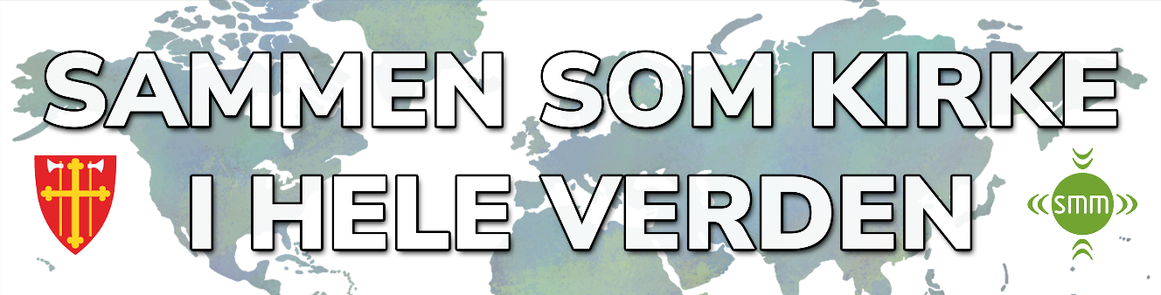

Aksjonen «Sammen som kirke i hele verden» er en fast årlig aksjon til inntekt for menighetenes eget misjonsprosjekt.

Aksjonen i 2023 blir fra Kristi Himmelfartsdag til St.Hans 18.mai -24.juni.

Vi utfordrer menighetene i Sør-Hålogaland til å delta på denne aksjonen også i 2023. Aksjonens formål er å styrke internasjonalt arbeid i menigheten og menighetens eget misjonsprosjekt, og på den måten styrke båndene til våre søsterkirker verden over.

Alle gjennomfører minst et offer / innsamling(se innsamlingsveileder) - Ved avslutning avgis en enkel rapport på innsamlet beløp.

Her er det naturlig å koble aksjonen opp til menighetens eksisterende tiltak, gudstjeneste, faste treff osv. Det er også mulig å være kreativ ut over dette, som for eksempel vipps aksjon, natursti, pilegrimsvandring, basar osv.

På aksjonens nettside finner du mer ressurser- der er også påmeldingslink:
Snarvei: Ressurser til Sammen som kirke i hele verden-aksjonen - Den norske kirke (kirken.no)
Se også facebooksiden «Sammen som kirke i hele verden»:
(2) SAMMEN SOM KIRKE I HELE VERDEN | Facebook

Dere er velkomne til å ta kontakt med Sør-Hålogaland bispedømmekontor
v/ rådgiver diakoni, misjon, internasjonalt arbeid og samisk kirkeliv:
Brita Bye bb698@kirken.no tlf 90724927

Vi ønsker dere lykke til!

Med vennlig hilsen

Svein Valle
Fung.biskop | Brita Bye
 | rådgiver diakoni, misjon, samisk

Dokumentet er elektronisk godkjent og har derfor ingen signatur.

Vedlegg:
Sammen aksjonen brosjyre 2023

Mottakere:
Menigheter i Sør-Hålogaland

